**逸夫科技馆会议室预定操作说明**

**一、申请人提交**

1、登录中国海洋大学信息门户，进入一网通平台：

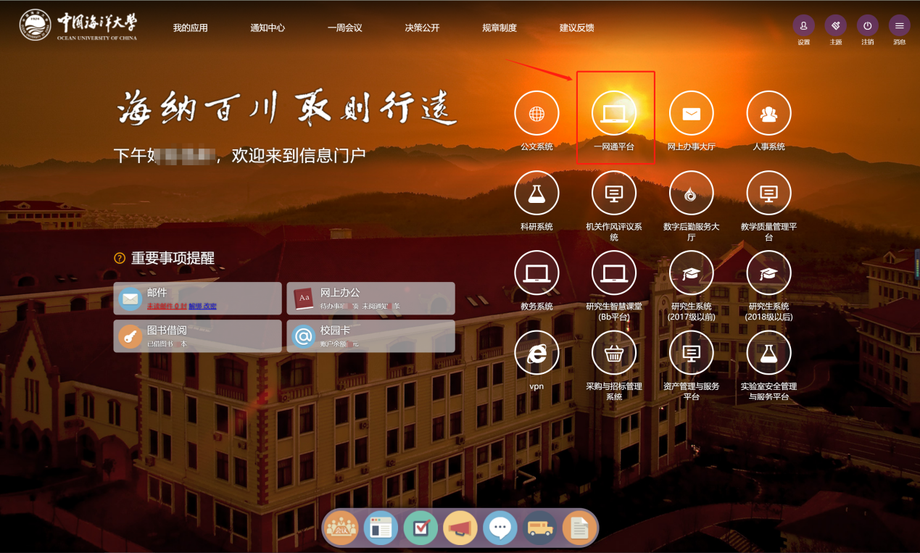

2、选择会议室预订点击进入，如图所示：

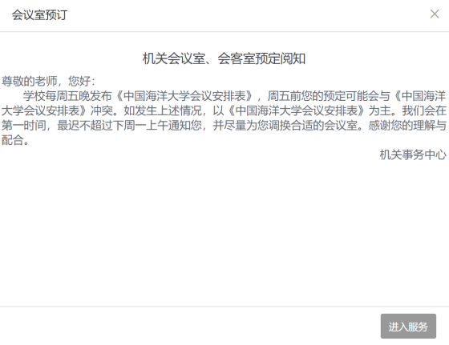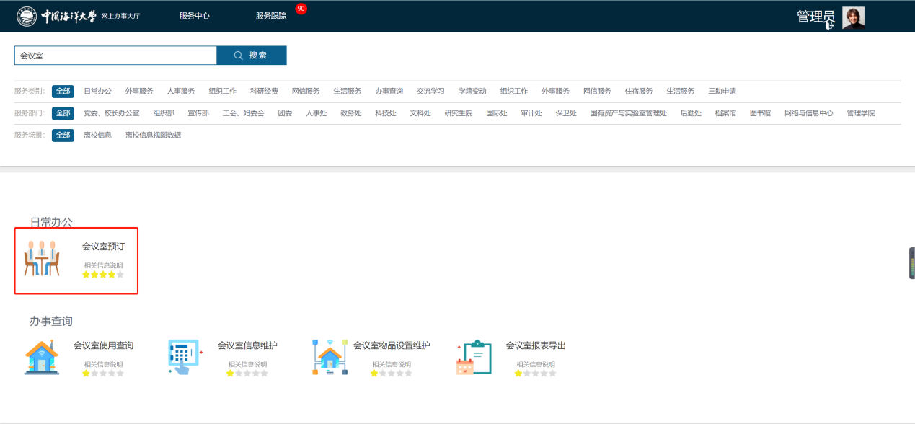

1. 根据会议室使用时间，选择对应的时间方格点击进入审批表单，并填写申请信息。

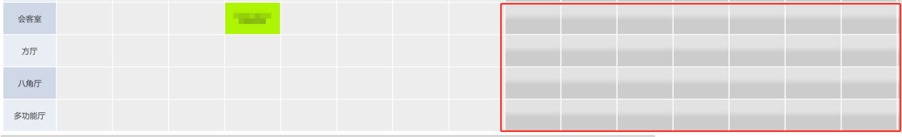

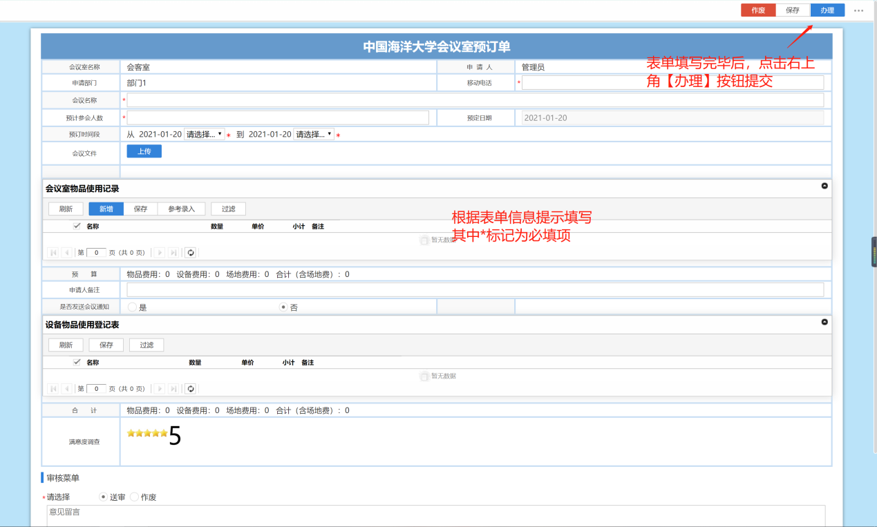

**二、会议室管理员审批**

1. PC端：会议室管理员收到会议室使用申请时，可进入一网通平台->服务跟踪->待办任务进行办理，如图所示：

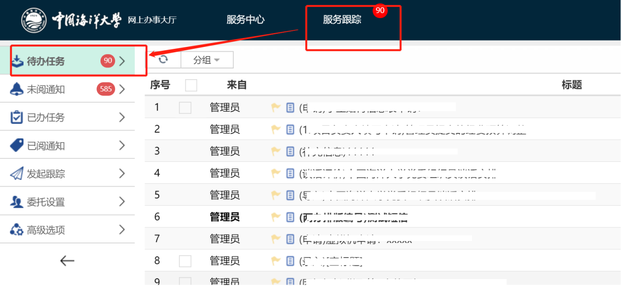

1. 移动端：进入i中国海大APP进入一网通平台，查看待办任务进行办理。

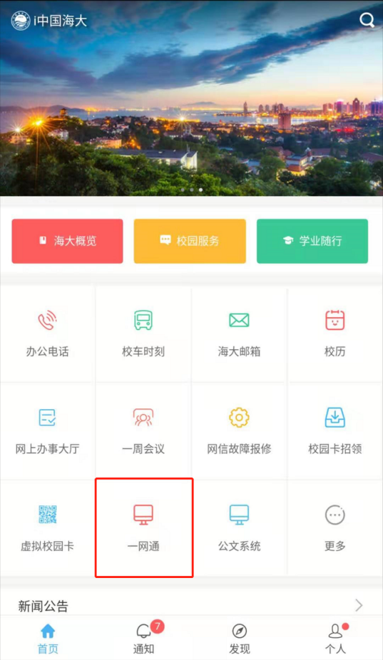 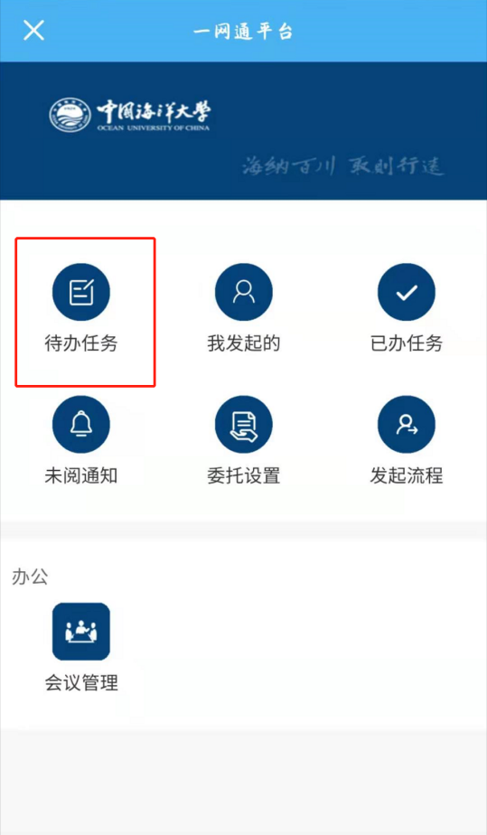

**三、查询、管理**

